Travaux pratiques - Concevoir et mettre en œuvre le réseau d'une petite entreprise

Objectifs

Expliquer comment créer, configurer et vérifier un petit réseau de segments connectés directement

# Contexte/scénario

**Remarque**: nous vous conseillons de former des groupes de 2 ou 3 étudiants pour effectuer cet exercice.

Concevez et créez un réseau en partant de zéro.

* Votre conception doit inclure au moins un routeur Cisco 4321, deux commutateurs Cisco 2960 et deux PC.
* Configurez entièrement le réseau et utilisez IPv4 ou IPv6 (les sous-réseaux doivent figurer dans votre système d'adressage).
* Vérifiez le réseau à l'aide d'au moins cinq commandes d'affichage (show).
* Sécurisez le réseau à l'aide du protocole SSH, de mots de passe sécurisés et de mots de passe de console (au minimum).

Créez un barème à utiliser pour évaluer vos condisciples. Présentez votre projet Capstone à la classe et préparez-vous à répondre aux questions de vos pairs et de votre formateur !

# Ressources requises

* Packet tracer
* Barème créé par les étudiants ou le groupe pour l'évaluation du devoir

# Questions de réflexion

* 1. Quelle était la partie la plus difficile de cet exercice ?
  2. 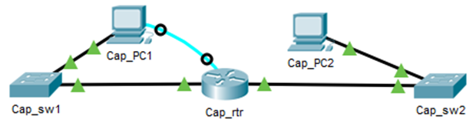Pourquoi la documentation du réseau est-elle importante pour cet exercice et en situation réelle ?